GIÁ

GreenTree Inn Beijing East Yizhuang District Second Kechuang Street Express Hotel
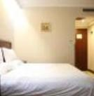
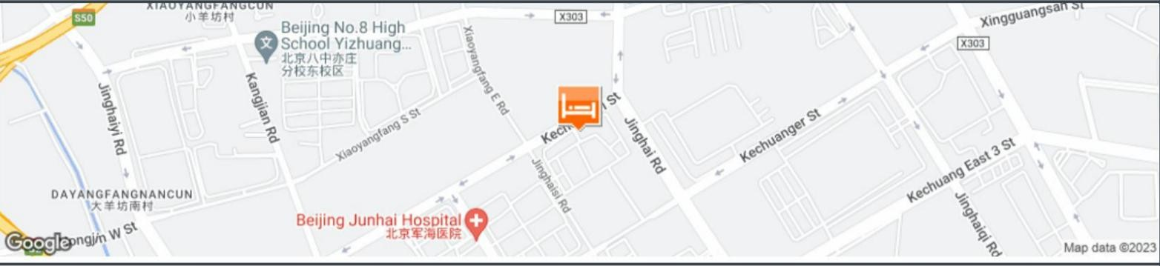
Địa chỉ: No.17 Second Kechuang Street, Daxing District, Beijing, Daxing, Beijing, 100023, Trung Quốc

Điện thoại: +86 10 6789 2522

NHẬN PHÒNG
{{first}}

THÁNG {{f_month_num}}

14:00 - 00:00

TRẢ PHÒNG
{{end}}

THÁNG {{e_month_num}}

tới 12:00

PHÒNG ĐÔI
{{name_list | length}}
NHÓM CỦA BẠN
4 người lớn

2 Phòng VND 18.674.126
6 % Thuế GTGT VND 2.114.052

Giá
(dành cho 4 khách)

Giá cuối cùng được hiển thị là số tiền bạn sẽ thanh toán cho chỗ nghỉ.
Booking.com không thu phí khách cho bất kỳ đặt phòng, phí hành chính hay bất kỳ chi phí nào khác.
Đơn vị phát hành thẻ của bạn có thể tính phí giao dịch ngoại hối.

Thông tin thanh toán
GreenTree Inn Beijing East Yizhuang District Second Kechuang Street Express Hotel xử lý tất cả thanh toán. Chỗ nghỉ này chấp nhận các hình thức thanh toán sau:

Thông tin về tiền tệ và tỉ giá hối đoái
Bạn sẽ thanh toán cho GreenTree Inn Beijing East Yizhuang District Second Kechuang Street Express Hotel bằng CNY theo tỷ giá hối đoái vào ngày thanh toán. Số tiền hiển thị bằng VND chỉ là con số ước tính dựa trên tỷ giá hối đoái ngày hôm nay cho CNY.

Thông tin bổ sung
Vui lòng lưu ý: các khoản phí phụ thu (ví dụ: thêm giường phụ) không được tính trong giá tổng cộng này. Nếu bạn hủy, chỗ nghỉ vẫn có thể thu thuế theo quy định.
khoảng VND 19.794.573
CNY 5.349

Phòng Tiêu Chuẩn Có Giường Cỡ Queen:  Tên khách: {{name_list | join(‘,’)}}  Số lượng khách: {{name_list | length}} người lớn  Kế hoạch Bữa ăn:  Có bao bữa sáng trong giá cuối cùng  Kích thước giường: 1 giường đôi lớn (Rộng 151-180cm)  VND 9.337.063  không bao gồm 6 % Thuế GTGT  không bao gồm 10 % Phí dịch vụ của chỗ nghỉ | Phòng Tiêu Chuẩn Có Giường Cỡ Queen:  Tên khách: {{name_list | join(‘,’)}}  Số lượng khách: {{name_list | length}} người lớn  Kế hoạch Bữa ăn:  Có bao bữa sáng trong giá cuối cùng  Kích thước giường: 1 giường đôi lớn (Rộng 151-180cm)  VND 9.337.063  không bao gồm 6 % Thuế GTGT  không bao gồm 10 % Phí dịch vụ của chỗ nghỉ

Thông tin quan trọng Chính sách Khách sạn

Chỗ đậu xe dành cho Khách
- Có bãi đỗ riêng miễn phí tại chỗ (không cần đặt chỗ trước).

Internet
- Không có truy cập internet.

GIÁ

Holiday Inn Express Shanghai Pujiang Lianhang Road, an IHG Hotel
Địa chỉ: No. 618, Zhuyuan Road, Pujiang Zhen, Minhang District, Minhang, Shanghai, 200233, Trung
Quốc
Điện thoại: +86 21 6411 7988
Tọa độ GPS: N 031° 4.251, E 121° 30.693

NHẬN PHÒNG
{{second_first}}

{{s_f_month_num}}

14:00 - 00:00

TRẢ PHÒNG
{{second_end}}

{{s_e_month_num}}

tới 12:00

PHÒNG ĐÔI
{{name_list | length}}
NHÓM CỦA BẠN
4 người lớn

2 Phòng VND 19.734.150
6 % Thuế GTGT VND 1.184.049

Giá
(dành cho 4 khách)

Giá cuối cùng được hiển thị là số tiền bạn sẽ thanh toán cho chỗ nghỉ.
Booking.com không thu phí khách cho bất kỳ đặt phòng, phí hành chính hay bất kỳ chi phí nào khác.
Đơn vị phát hành thẻ của bạn có thể tính phí giao dịch ngoại hối.

Thông tin thanh toán
Holiday Inn Express Shanghai Pujiang Lianhang Road, an IHG Hotel xử lý tất cả thanh toán. Chỗ nghỉ này chấp nhận các hình thức thanh toán sau:

Thông tin về tiền tệ và tỉ giá hối đoái
Bạn sẽ thanh toán cho Holiday Inn Express Shanghai Pujiang Lianhang Road, an IHG Hotel bằng CNY theo tỷ giá hối đoái vào ngày thanh toán. Số tiền hiển thị bằng VND chỉ là con số ước tính dựa trên tỷ giá hối đoái ngày hôm nay cho CNY.

Thông tin bổ sung
Vui lòng lưu ý: các khoản phí phụ thu (ví dụ: thêm giường phụ) không được tính trong giá tổng cộng này. Nếu bạn hủy, chỗ nghỉ vẫn có thể thu thuế theo quy định.
khoảng VND 20.981.199
CNY 5.653


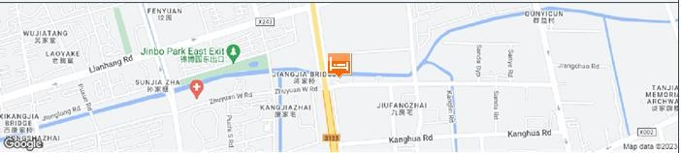

Phòng Tiêu Chuẩn Có Giường Cỡ Queen:  Tên khách: : {{name_list | join(‘,’)}}  Số lượng khách: {{name_list | length}} người lớn  Kế hoạch Bữa ăn:  Có bao bữa sáng trong giá cuối cùn  Kích thước giường: 1 giường đôi lớn (Rộng 151-180cm)  VND 9.867.075  không bao gồm 6 % Thuế GTGT  không bao gồm 10 % Phí dịch vụ của chỗ nghỉ | Phòng Tiêu Chuẩn Có Giường Cỡ Queen:  Tên khách: {{name_list | join(‘,’)}}  Số lượng khách: {{name_list | length}} người lớn  Kế hoạch Bữa ăn:  Có bao bữa sáng trong giá cuối cùng  Kích thước giường: 1 giường đôi lớn (Rộng 151-180cm)  VND 9.867.075  không bao gồm 6 % Thuế GTGT  không bao gồm 10 % Phí dịch vụ của chỗ nghỉ

Thông tin quan trọng Chính sách Khách sạn

Chỗ đậu xe dành cho Khách
Có bãi đỗ riêng miễn phí tại chỗ (không cần đặt chỗ trước).

Internet
Không có truy cập internet.

Lanvande Hotel Guangzhou Eastxiaonan subway station
Địa chỉ: No.713 Sorth South Jiang Nan Road Guangzhou, China, Hai Zhu, GuangZhou, 510000,
Điện thoại: +86 20 8393 1111

NHẬN PHÒNG
{{third_first}}

THÁNG {{t_f_month_num}}

14:00 - 00:00

TRẢ PHÒNG
{{third_end}}

THÁNG {{t_e_month_num}}

tới 12:00

PHÒNG ĐÔI
{{name_list | length}}
NHÓM CỦA BẠN
4 người lớn

GIÁ

2 Phòng VND 13.904.000
6 % Thuế GTGT VND 834.24

Giá
(dành cho 4 khách)

Giá cuối cùng được hiển thị là số tiền bạn sẽ thanh toán cho chỗ nghỉ.
Booking.com không thu phí khách cho bất kỳ đặt phòng, phí hành chính hay bất kỳ chi phí nào khác.
Đơn vị phát hành thẻ của bạn có thể tính phí giao dịch ngoại hối.

Thông tin thanh toán
Lanvande Hotel Guangzhou Eastxiaonan subway station xử lý tất cả thanh toán. Chỗ nghỉ này chấp nhận các hình thức thanh toán sau:

Thông tin về tiền tệ và tỉ giá hối đoái
Bạn sẽ thanh toán cho Lanvande Hotel Guangzhou Eastxiaonan subway station bằng CNY theo tỷ giá hối đoái vào ngày thanh toán. Số tiền hiển thị bằng VND chỉ là con số ước tính dựa trên tỷ giá hối đoái ngày hôm nay cho CNY.

Thông tin bổ sung
Vui lòng lưu ý: các khoản phí phụ thu (ví dụ: thêm giường phụ) không được tính trong giá tổng cộng này. Nếu bạn hủy, chỗ nghỉ vẫn có thể thu thuế theo quy định.
khoảng VND 14.738.24
CNY 3.983


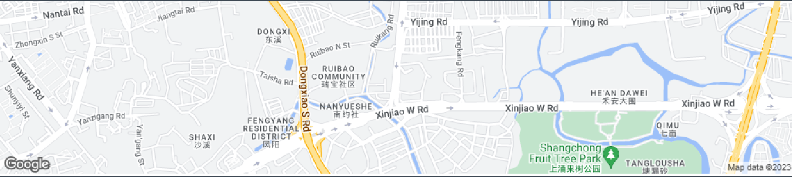

Phòng Tiêu Chuẩn Có Giường Cỡ Queen:  Tên khách: : {{name_list | join(‘,’)}}  Số lượng khách: {{name_list | length}} người lớn  Kế hoạch Bữa ăn:  Có bao bữa sáng trong giá cuối cùng  Kích thước giường: 1 giường đôi lớn (Rộng 151-180cm)  VND 6.952.000  không bao gồm 6 % Thuế GTGT  không bao gồm 10 % Phí dịch vụ của chỗ nghỉ | Phòng Tiêu Chuẩn Có Giường Cỡ Queen:  Tên khách: {{name_list | join(‘,’)}}  Số lượng khách: {{name_list | length}} người lớn  Kế hoạch Bữa ăn:  Có bao bữa sáng trong giá cuối cùng  Kích thước giường: 1 giường đôi lớn (Rộng 151-180cm)  VND 6.952.000  không bao gồm 6 % Thuế GTGT  không bao gồm 10 % Phí dịch vụ của chỗ nghỉ

Thông tin quan trọng Chính sách Khách sạn

Chỗ đậu xe dành cho Khách
Có bãi đỗ riêng miễn phí tại chỗ (không cần đặt chỗ trước).

Internet
Không có truy cập internet.

